**Учебный курс для учащихся 2-4 классов «Academy Stars»**

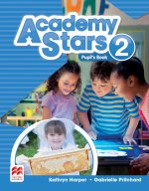 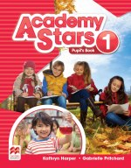 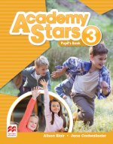

Курс английского языка для учащихся начальной - средней школы **«Academy Stars»** - это уникальное сочетание лучших традиций академического подхода к обучению и современных коммуникативных технологий.   Изучение английского языка по программе «Academy Stars» позволяет учащимся с самых первых шагов достичь наилучших результатов. Английский язык является действенным инструментом продвижения по «социальному лифту» и Ребёнок, взаимодействуя в социуме, имеет возможность наблюдать, делать вывод о том, какие задачи могут быть решены с помощью языка, какие интересы могут быть реализованы. Это способствует осознанию ребёнком достижимости его личных целей и задач, увлечений, самовыражения.

Курс «Academy Stars» актуализирует естественное стремление ребенка к личностному совершенствованию. С помощью этого нового курса, основанного на академическим подходе, который поддерживает коммуникативное обучение, звезды Академии выходят за рамки изучения языка, готовятся к личному успеху в локальном и глобальном масштабе.

Программа базируется на уникальных навыках обучения, которые развивают критическое мышление, автономию учащихся и социальные ценности, дают старт к непрерывному обучению.

Обширные онлайн-ресурсы учителя обеспечивают динамическую дополнительную презентацию и практику, а также полный пакет оценки. Всесторонний учебный план навыков и инновационный графический фокус грамматики усиливаются оригинальными анимациями, чтобы обеспечить яркий и запоминающийся опыт обучения.

**Комплект для учащегося** состоит из книги для учащегося, рабочей тетради и персонального кода доступа к интернет-ресурсу для учащегося, который включает аудиофайлы к книге для учащегося и рабочей тетради, видеосюжеты, посвященные развитию универсальных учебных действий и навыков работы в режиме Flipped classroom. В режиме Online учащийся имеет доступ к  *Pupil’s Practice Kit –* набору интерактивных упражнений для расширения языковой практики на уроке и дома с автоматической проверкой ответов и электронным дневником достижений.

Освоение программы«Academy Stars» обеспечивает учащимся подготовку к международным экзаменам Cambridge English: Young Learners Starters, Movers, Flyers; (с учетом изменений, которые вступили в январе 2018г).

По окончанию каждого уровня дети проходят тест и могут получить сертификат по пройденному курсу «Macmillan».